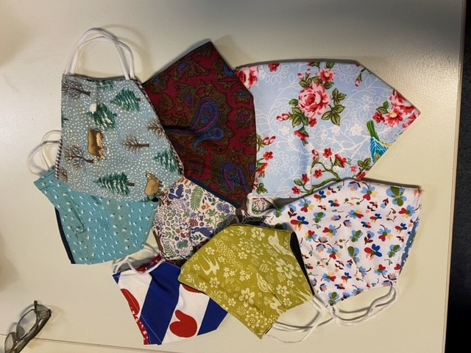**Prachtige Mondkapjes !!**

**Puur katoen en 3-lagen**

**€ 4,95**

**Opbrengst gaat naar de voedselbank!**

**DAP Noord West Friesland verdubbelt de opbrengst voor de voedselbank!!**

